**发明内容**

本发明的目的在于提供一种可提高抗炉渣侵蚀性和综合使用性能的炼铁高炉主铁沟专用浇注料。

为实现上述目的，本发明可采取下述技术方案：

本发明所述的炼铁高炉主铁沟专用浇注料，是由下述原料按其重量百分比配制而成：

粒度3~8mm的棕刚玉颗粒料38~43%；

粒度0.5~3mm的白刚玉颗粒料17~22%；

320目的白刚玉粉料1~4%；

纳米级的板状刚玉微粉0.5~1.5%；

纳米级的铬精矿0.3~1%；

粒度0.5~1mm的碳化硅颗粒料7~11%；

320目的碳化硅粉料7~11%；

粒度0.2~0.8mm的球沥青2~3%；

活性氧化铝3~7%；

平均粒径0.1~0.3um的硅微粉2~4%；

纯铝酸钙水泥1~4%；

200目的金属硅粉料1~3%；

200目的金属铝粉料0.8~2%；

添加剂0.14~0.19%；

聚丙烯防爆纤维0.01~0.08%；

320目的碳复合微粉1~3%。

所述碳复合微粉由石墨和碳黑按6:4的比例共磨而成。

所述添加剂为三聚磷酸钠和六偏磷酸钠，其中三聚磷酸钠为0.07~0.09%；六偏磷酸钠为0.07~0.1%。

将上述物料分别称量后，入强力搅拌机中进行搅拌混合，25分钟后完成搅拌，计量装袋、封口存储。

使用时，按炼铁高炉型号称取该浇注料，加适量水搅拌均匀后浇注进主铁沟胎具中即可。

本发明浇注料的技术参数如下：

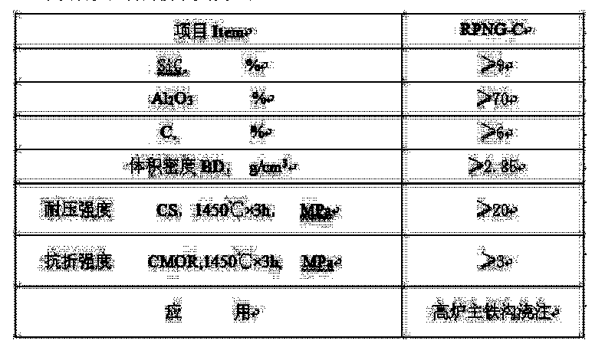

本发明的优点在于申请人经过细致的科学研究、分析，并在各类炼铁高炉主铁沟上进行了实验，最终确定的本技术方案，大大延长了炼铁高炉主铁沟的使用寿命，对于冶炼时铁渣含量较大的高炉主铁沟，抗炉渣侵蚀效果更为突出。

本发明浇注料针对高炉主铁沟浇注料普遍存在耐炉渣侵蚀差、渣线部位易蚀损、影响高炉操作及产量等问题，复合使用抗渣侵蚀性能好、耐磨耐冲刷性能好的耐火材料，引入了铁水和炉渣不易侵润的共磨碳复合微粉（石墨和碳黑复合而成），在提高铁水耐磨耐冲刷方面，引入了碳化硅颗粒料、粉料以及纳米级的板状刚玉和铬精矿微粉，并同时对结合剂和添加剂进行了优化，保证了主铁沟浇注料的综合高温性能。